Chapitre 5 : Quelles politiques économiques
dans le cadre européen ?
Bac

 Pages 152-153 – Dissertation (4h)

La zone euro crée-t-elle nécessairement des difficultés
de coordination des politiques monétaire et budgétaire ?

Doc 1.
Pour ranimer l’économie, atone en 2019, les économistes soulignent le besoin d’une relance budgétaire.
[La] croissance de la zone euro pour 2019 avoisinera finalement 1,2 %. Cette performance est la pire depuis la récession de 2013. Après 2014 (1,4 %), elle avait connu quatre années de rattrapage (2,1 % en 2015, 1,9 % en 2016, 2,5 % en 2017, 1,9 % en 2018).
Au-delà de ces prévisions [...] les économistes attirent l’attention sur les grandes tendances du moment. Les deux principaux leviers sur lesquels les pouvoirs publics peuvent jouer – relance monétaire et relance budgétaire – ne vont guère changer en 2020.
La Banque centrale européenne (BCE) devrait en effet poursuivre sa politique monétaire ultra-accommodante, mais ne peut guère aller plus loin. Mario Draghi, qui a quitté son poste de président de la BCE fin octobre, a [...] juste avant son départ [...] baissé le taux de dépôts à 0,5 %.
Sur le front budgétaire, le statu quo prévaut également. Les pays qui politiquement seraient prêts à relancer leur économie n’ont pas de marge de manœuvre (France, Italie, Espagne, etc.). Ceux qui en ont (Allemagne, Pays-Bas, etc.) n’ont pas la volonté politique de le faire à grande échelle.
« Nous pensons que l’Allemagne va un peu desserrer son budget en 2020 mais la probabilité d’un fort stimulus est réduite », expliquent les économistes [...].

Éric Albert « Zone euro : les chantiers de 2020 », Le Monde, 3 janvier 2020

Doc 2. Indicateurs économiques pour quelques pays membres
de la zone euro (en 2018)
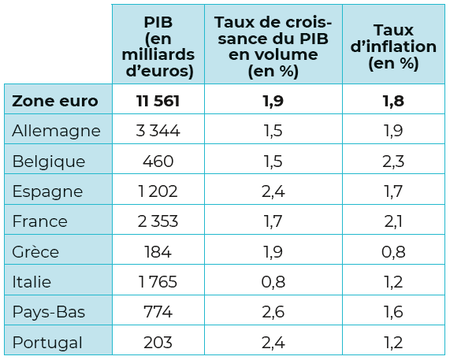
Eurostat, 2020
Doc 3. Évolution du taux de chômage (en %) dans quelques pays
de la zone euro de 1999 à 2019
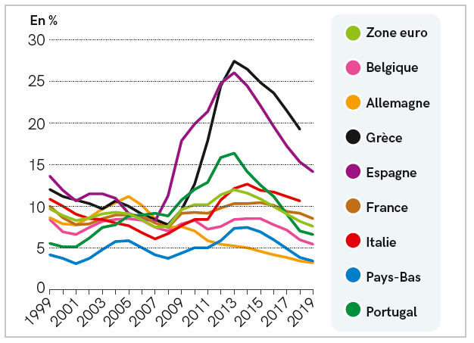
Eurostat, 2020

Doc 4. Déficit ou excédent des administrations publiques des pays de la zone euro (en % du PIB en 2018)
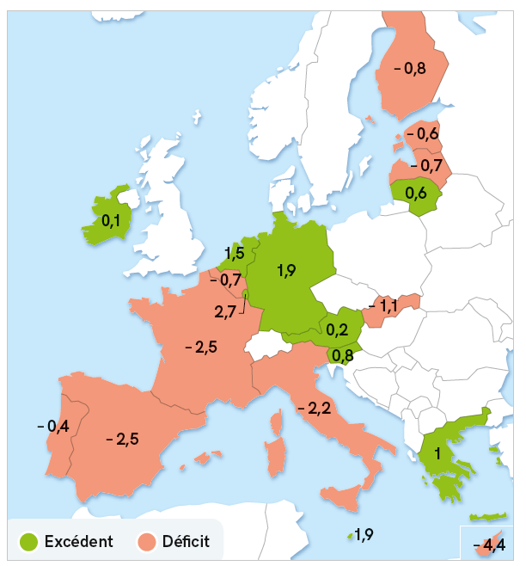
D’après Eurostat, 2020

